8 蒲柳人家（节选）

1.了解小说的写作背景，把握小说的故事情节。
2.分析人物形象，体会人物身上的传统美德和民族特点。
3.了解小说的艺术手法，品味小说的语言。

1课时

布置学生完成《状元大课堂》第8课课前预习卡

一、联想名著，导入新课
师：《水浒传》大家都很熟悉，里面的各路好汉让人印象深刻，这些英雄好汉都有自己独具特色的绰号，大家知道哪些绰号？这些绰号是因什么而来的？（生自由回答）
“及时雨”宋江——仗义疏财，急人所难。
“智多星”吴用——智计百出，出谋划策，无人能难倒他。
“大刀”关胜——相传为关羽后代，使青龙偃月刀，骑赤兔马。
“豹子头”林冲——生得豹头环眼，燕颔虎须。
“花和尚”鲁智深——喝酒吃肉抱不平，僧规戒律全不敬。
“黑旋风”李逵——通身黑炭色，双斧舞开如旋风。
由上面可以看出，这些人物的绰号都和人物的特点有关，本课中的人物也有自己的绰号，他们的绰号又是因为什么而得来的呢？让我们一起来探究一下。（板书课题）
【设计意图】
由熟悉的名著人物绰号导入，引起学生的兴趣，激发学生的学习热情。
二、初读课文，整体感知
1.题目解说。
蒲柳，指水杨，一种入秋就凋零的树木。这里以蒲柳人家代指普通贫苦农家。题目用借代手法，点明文章的写作内容。
2.默读课文，借助工具书，扫清字词障碍。（见《状元大课堂》本课“字词清单”栏目）
3.了解写作背景。（见《状元大课堂》本课“背景链接”栏目）
4.感知大意，梳理情节。
（1）生读完课文后，尝试复述故事。
（2）找出串联全文的一句话，并思考这句话的作用。
预设 何满子被爷爷拴在葡萄架的立柱上，系的是拴贼扣儿。这句话是文章的文眼。
（3）文章是如何围绕这句话展开情节的？划分本文的结构层次并概括各部分大意。
预设 第一部分（第1—14段）：以何满子为线索，引出一丈青大娘、何大学问等传奇人物，写出了一丈青大娘对孙子的疼爱。
第二部分(第15—35段):塑造何大学问这一人物形象，并通过何大学问之口，略提当时中国的社会状况。
【设计意图】
本文篇幅较长，先要把握小说的情节，因此引导学生从宏观上了解课文，熟悉课文情节，感知课文大意十分重要，具体来说，包括复述主要内容、分段概括段意等环节。
三、再读课文，分析人物形象
1.初步了解人物。
（1）文中刻画了哪些人物？
预设 何满子、一丈青大娘、何大学问。
（2）谁是主要人物？谁是线索人物？根据课件提示说说。
线索人物就是这个人贯穿整个故事始终，由他(她)引出故事或者主要人物。有推动情节发展的作用。
主要人物是作者着力刻画的一个或几个在作品中占主导地位的中心人物。
预设 何满子是线索人物，一丈青大娘、何大学问是主要人物。
【设计意图】
再次阅读课文，引导学生深入分析人物形象，把握人物特点。
2.具体分析人物形象。
生小组合作，结合具体的文章内容，从人物描写方法角度分析文中三个人物的形象特点。
预设 （1）何满子
①年龄：六岁。
②外貌：剃个光葫芦头，天灵盖上留着个木梳背儿，两道眉毛晒得只剩下淡淡的痕影。全身上下黑得就像刚从烟囱里爬出来的。
③动作：整天在运河滩上野跑，藏在芦苇丛中跟奶奶捉迷藏；爱听故事，过耳不忘；好问个字儿，过目不忘；在葡萄架下写字，觉得失去了自由，枯燥乏味。
④心理：“原来爷爷坐了牢，还险些扔了命，何满子心疼起爷爷来了。”
人物特点：好动顽劣，野性十足；好学好问，伶俐可爱；疼爱爷爷，有爱憎立场。
（2）一丈青大娘
①外貌：大高个儿，一双大脚，青铜肤色，有一双长满老茧的大手。②语言：“嗓门也亮堂，骂起人来，方圆二三十里，敢说找不出能够招架几个回合的敌手。一丈青大娘骂人，就像雨打芭蕉，长短句，四六体，鼓点似的骂一天，一气呵成，也不倒嗓子。”
③动作：“一丈青大娘勃然大怒，老大一个耳刮子抡圆了扇过去”“一丈青大娘折断了一棵茶碗口粗细的河柳，带着呼呼风声挥舞起来，把这几个纤夫扫下河去，就像正月十五煮元宵，纷纷落水”。
④外号由来：一丈青大娘个高脚大，身强体健，性格豪爽，正直泼辣，爱打抱不平，这种女中豪杰的形象，与《水浒传》中的著名女将“一丈青”扈三娘颇为神似，所以得名。
人物特点：身强体健，性格豪爽；泼辣能干，爱打抱不平；口苦心甜，溺爱孙儿。
（3）何大学问
①外貌：“人高马大，膀阔腰圆，面如重枣，浓眉朗目，一副关公相貌。”
②动作：他“骑一匹光背儿马，左肩挂一只书囊，右肩扛一杆一丈八尺的大鞭……路遇文庙，他都要下马，作个大揖，上一股高香”。
③神态：“但是，这一趟回来，何大学问好像苍老了几岁，愁眉苦脸，垂头丧气，眉头子挽成个鸡蛋大的疙瘩。”
④语言：“‘日本鬼子把咱们中国大卸八块啦!……’”
⑤外号由来：爷爷的外号带有戏谑的性质。他被尊称为何大学问，可从没进过学堂一天，斗大的字认不得三筐，而且只会念不会写。可他又善于讲故事，想象力丰富，编起故事来生动曲折，引人入胜，因此得了个“何大学问”的外号。
人物特点：刚正不阿，仗义轻财；慷慨豁达，侠肝义胆；能说会道，疾恶如仇；崇尚学问，不惜下血本为孙子请老师。
【设计意图】
学习通过各种描写方法塑造人物，分析人物的性格特点。
四、细读课文，品味语言，把握主题
1.品味语言。
细读课文，小组交流并思考：本文语言有什么特点？
预设 这篇小说的语言非常有特色。在叙述故事、描写人物时，一方面，作者采用活灵活现的民间口语与俗语，并加以提炼，形成一种活泼伶俐、凝练而富有动感、充满乡土气息的语言。如写天气之热，“热得像天上下火”；写一丈青大娘溺爱孙子，“何满子是一丈青大娘的心尖子，肺叶子，眼珠子，命根子”，“要天上的星星，奶奶也赶快搬梯子去摘”，形象生动而又准确传神。另一方面，作者又继承了说唱艺术的特点，讲究押韵和对偶，用词造句文白相间，读来抑扬顿挫，很有节奏感。如“一丈青大娘勃然大怒，老大一个耳刮子抡圆了扇过去；那个年轻的纤夫就像风吹乍蓬，转了三转，拧了三圈儿，满脸开花，口鼻出血，一头栽倒在滚烫的白沙滩上，紧一口慢一口捯气，高一声低一声呻吟”，“何大学问人高马大，膀阔腰圆，面如重枣，浓眉朗目，一副关公相貌”。这样的句子在文中比比皆是，增加了小说的文采和趣味性。
2.把握主题。
思考：本文表达了怎样的主题？
预设 这篇小说以六岁小孩何满子为线索展开情节，透过一幅幅风俗画，热情地赞颂了那些淳厚朴实的劳动人民，赞颂他们热诚正直的感情，以及那种肝胆相照、扶危济困、赤诚相见的美好品格和高尚情操。
结束语：本文塑造的人物身上具有侠肝义胆、仗义轻财、疾恶如仇、扶危济困的品格，这些品格正是我们民族世代相传的精神财富。
【设计意图】
细读课文，引导学生品味语言特色，感受语言魅力，从而把握主题。

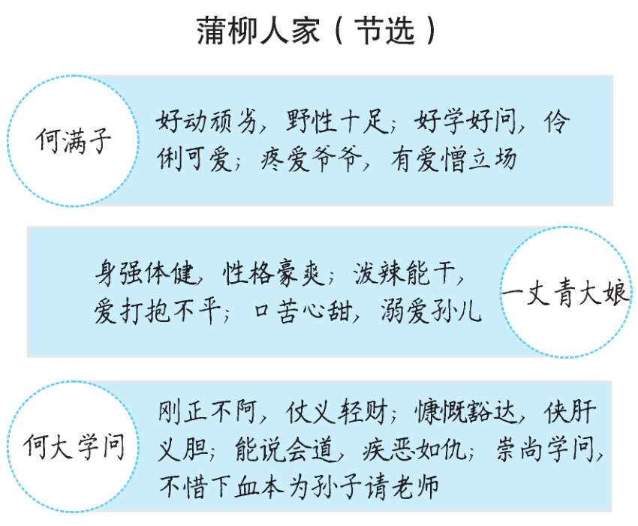

本文是一篇自读课文，文章篇幅较长，因此本次教学设计先引导学生梳理课文结构，再着手分析人物形象，最后分析文章的语言特点和主题。本文中的人物形象鲜明生动，所以本教学设计以分析人物形象为教学重点，引导学生学会如何分析和把握人物性格，体会人物身上的精神品德。
作者介绍
刘绍棠，中国当代著名乡土文学作家，1936年2月出生于河北通县（今北京通州区）大运河畔的儒林村，1949年开始发表作品，一生留下了500多万字的乡土文学作品，包括《地火》《京门脸子》等多部长篇小说，《蒲柳人家》《运河的桨声》等多部中篇小说，以及《青枝绿叶》《蛾眉》等多部短篇小说集。他的作品在国内多次获奖，在国际上亦有影响。
刘绍棠的作品内容各不相同，但都艺术地再现了其家乡大运河畔不同历史时期的风土人情和社会风貌，描绘了充满诗情画意的乡风水色、世俗人情。20世纪80年代以来，刘绍棠不遗余力地倡导乡土文学，创作上坚持“中国气派，民族风格，地方特色，乡土题材”。文学评论家指出，他的作品格调清新淳朴，乡土色彩浓郁，形成了独具特色的大运河乡土文学风格。
素养提升
《蒲柳人家》中体现的中国气派和民族风格
1.情节结构体现民族风格。
小说情节一丈青大娘大闹运河滩、何大学问威震古北口等正是典型的对中国古典文学的继承。小说的结构得《水浒传》的神韵，本文以何满子为线索串联起文中其他人物，这也正是中国古典文学和说唱艺术常见的表现手法。
2.人名体现民族风格。
《水浒传》中宋江、吴用、李逵外号分别叫作“及时雨”“智多星”“黑旋风”。课文中何满子的奶奶外号叫“一丈青大娘”，爷爷外号叫“何大学问”，这些都有中国古典文学的影子。
3.人物形象体现民族气派。
从人物形象来说，小说的人物具有中华民族独有的性格特点和传统美德。这从“一丈青大娘”的外号和爷爷何大学问“一副关公相貌”，乃至为人做事的方式上，都显示了作品的民族本色。他们身上那种侠肝义胆、仗义轻财、疾恶如仇、扶危济困的品格，正是我们民族世代相传的精神财富，是《三国演义》《水浒传》等古典小说一贯宣扬和传承的价值追求。这就是中国气派。
文学知识
荷花淀派
荷花淀派是以孙犁为代表的一个当代文学的流派。此派一般都充满浪漫主义气息和乐观精神，语言清新朴素，描写逼真细腻，抒情味浓，富有诗情画意。
荷花淀即白洋淀，这一流派名称的由来不但源于白洋淀这个地方，也源于孙犁的短篇小说《荷花淀》。《荷花淀》以白洋淀明媚如画的风景当作背景，具有朴素、明丽、清新、柔美的风格，洋溢着诗情，带有浓郁的浪漫主义色彩。
孙犁的作品在河北青年作者中有强烈的影响，他在编辑《天津日报》副刊《文艺周刊》时，通过这块园地，团结和培养了京、津、保定三角地带的一批文学青年。这一派作家的共同特色是着力追求诗情画意之美，早期作品都吐露出华北的泥土和水乡的清新气息。后来，逐渐发生了变化，从维熙就写出了不少慨慷悲壮的作品，与荷花淀派的风格不同。
荷花淀派主要作家还有刘绍棠、韩映山等。
课外拓展
《蒲柳人家》二三事（节选）
刘绍棠
为什么要写《蒲柳人家》？
一是为感恩图报，二是要走我的乡土文学之路。
我前后在农村生活了三十年以上，而且主要是在我的生身之地的弹丸小村度过的。乡亲和乡土哺育我成人，乡亲和乡土救了我的命，乡亲和乡土待我恩重情深。
我遭遇过很多困境，都是由于乡亲父老兄弟姐妹们扶危济困，多情重义，我才大难不死，而有今天。感恩戴德，我怎能不以我的小说创作，报恩于我的乡亲和乡土？
土生土长所形成的土性，也就是我的经历和教养决定了我是个土命人，是个土著作家，只能写土气的作品。
土气的作品，我称之为乡土文学。乡土文学在我的心目中，就是要坚持现实主义传统，继承和发展中国文学的民族风格，保持和发扬强烈的中国气派和浓郁的地方特色，描写农民的历史和时代的命运。
因此，我写出了《蒲柳人家》。
《蒲柳人家》的几个人物为什么能写得很活？
这是因为我对这些人物极熟悉，为这些人物所感动。写人物，熟悉而不感动写不出神似，感动而不熟悉写不出形似。我的小说中的人物，绝大多数都是以我的乡亲父老兄弟姐妹们为生活原型。
《蒲柳人家》中，何满子的性格和“业迹”，大半取自童年时代的我。何大学问的形象，大部分采自我曾祖父和祖父的音容笑貌和性格；一丈青大娘是把我的曾祖母和一位姓杨的老太太合二为一。
其他，如柳罐斗、吉老秤、郑端午、荷妞、云遮月、牵牛儿、何长安、花鞋杜四、豆叶黄、麻雷子……都有出处，都是我亲眼见到，有过接触，留下深刻印象的人。
对于这些人物，我是充满激情的。好人，引起我热爱的激情；坏人，引起憎恶的激情。
一个作家，怎样才算熟悉生活和熟悉人物呢？我认为，必须深入细致地了解他所反映的生活和描写的人物的过去与现在，要能看得见生活和人物的未来；必须具体而形象化地熟识他所描写和刻画的人物的身世历史、相貌、个性、心理和语言；必须通晓与掌握他所描写和表现的生活天地的风土习俗、人情世态与环境景色。
（有删改）

